5. SZ. GYAKORLAT
MUNKAPONTBEÁLLÍTÁS
AZ INVERTER MINT ERÖSÍTÖ, MUNKAPONTBE-ÁLLÍTÁS
KÖZÖS SOURCE-Ú ERÖSÍTÖ MUNKAPONTBEÁLLÍ-TÁSI LEHETÖSÉGEI
KOMPARÁTOROK
KOMPARÁTOROKRÓL ÁLTALÁBAN
AZ ÉLVEZÉRELT KOMPARÁTOR
A Σ/Δ A/D ÁTALAKÍTÁS ELVE

AZ INVERTER MINT ERÖSÍTÖ
Az AMS035 technológia egységtranzisztorai és Level2 paraméterei:
N4, nMOS, W = 10µm, L = 2µm
V_{THN} = 0.49V, K_{N} = 297 µA/V² λ_{N} = 0.02/V (1/50V)
P4, pMOS, W = 15µm, L = 2 µm
V_{THP} = 0.68V, K_{P} = 160 µA/V² λ_{P} = 0.017/V (1/59V)

Az átviteli karakterisztika szimmetrizálása érdekében két P4 tranzisztort kötünk párhuzamosan (mm=2 beállítással).
I₀
I_{D}
U_{GS}
V_{DD}
V_{Tn}
V_{Tp}
U₀
VDD=3V
BE
KI
R

A két tranzisztor egymás munkaellenállását képezi.
I_{D}
U_{DS}
I₀
V_{DD}
U₀
V_{Tn}
V_{Tp}
U_{OdN}
U_{OdP}

Egyszerü becslés: a két V_{TH} egyforma, a nyugalmi munka-pont VDD/2=1.5 voltnál van.
Lineáris müködés az U₀ ± V_{T} környezetben várható.
Kiszámítandó a nyugalmi áram, és ott a meredekség és a kimenö ellenállás.
A transzfer karakterisztika:
U_{KI}
U_{BE}
U₀
V_{DD}
U₀
V_{DD}

A kisjelü helyettesítö kép:
u_{be} g_{mn}
u_{be} g_{mp}
g_{dp}
g_{dn}
u_{be}
KI
BE
A_{U}=(g_{mn}+g_{mp})/(g_{dn}+g_{dp})

Kiszámítandó a kisjelü erösítés!
Kiszámítandó a munkapont stabilizáló ellenállás bemeneti terhelése (a Miller hatás figyelembevételével)!
R_{BE} = R/(A_{U}+1)
KÖZÖS SOURCE-Ú ERÖSÍTÖ MUNKAPONTBEÁLLÍTÁSI LEHETÖSÉGEI
Álcázott áramtükörrel:
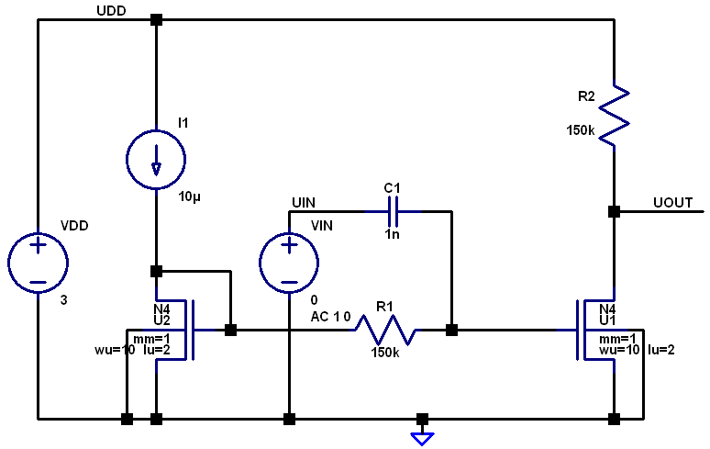
1. A terhelés ellenállás, a leválasztás ellenállás

Kiszámítandó az I_{D}=10µA-hoz tartozó U_{Od} és U_{GS}, továbbá a g_{m} meredekség és a kimenö ellenállás, R_{Out} (1/g_{d}), és ezekböl a fokozat erösítése.

2. A terhelés ellenállás, a leválasztás tranzisztor.
A lehetö nagyimpedanciás leválasztás érdekében a levá-lasztó tranzisztor hosszú és keskeny, az öt elöfeszítö MOS dióda tranzisztora rövid és széles.
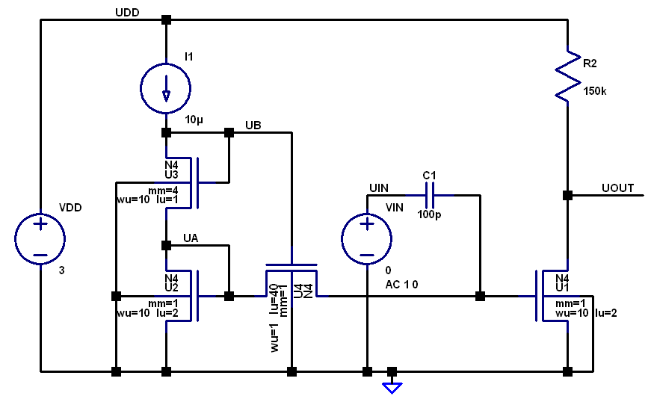

Megbecsülendö a leválasztó tranzisztor kimenö ellenállása és az átvitel alsó határfrekvenciája (3dB töréspont).

3. A terhelés tranzisztor, a leválasztás ellenállás.
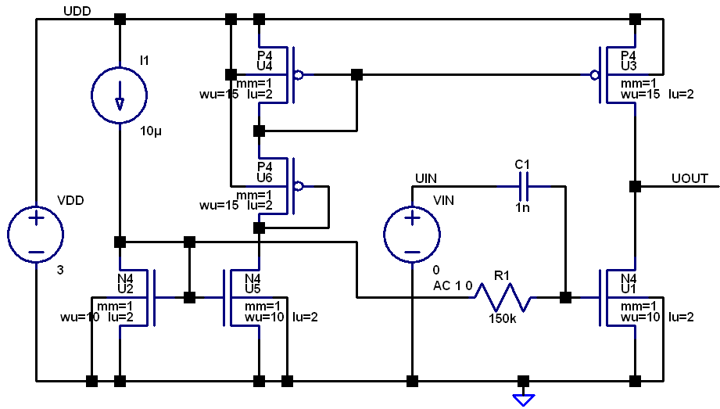
A terhelö tranzisztor (P4/U3) számára is biztosítani kell a 10µA nyugalmi áramot. Erre szolgál az U4 MOS dióda,, amit az U5 által feltükrözött referencia árammal hajtunk meg. Az U6 MOS dióda U5 drain feszültségét van hivatva csökkenteni, a precízebb tükrözés érdekében.

Kiszámítandó a terhelö tranzisztor (U3) overdrive feszült-sége és U_{GS} gate feszültsége, továbbá a meredeksége és a kimenö ellenállása.
A rendelkezésre álló adatok alapján megbecsülendö a fokozat erösítése.

4. A leválasztás ellenállás, a terhelés "önillesztö" tran-zisztor.
Az U3 terhelö tranzisztor DC szempontból MOS diódának van kötve, nyugalmi árama megegyezik az U1 meghajtó tranzisztoréval.
Váltakozóáramú üzemben a gate le van hidegítve, ezért nem kap vezérlést, és csak az R_{Out} kimenö ellenállásával terhel.
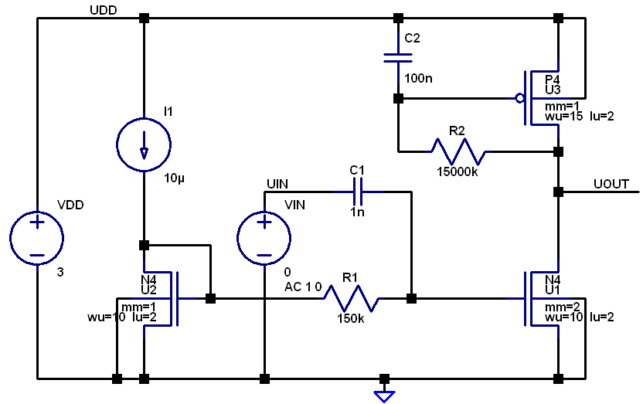

Megbecsülendö a fokozat erösítése közepes frekvenciákon.

KOMPARÁTOROKRÓL ÁLTALÁBAN
Döntési funkció
UREF
UANAL
KIMENET

Ideális komparátor karakterisztikája:
?
UREF
UANAL
0
1

Közelítés műveleti erősítővel: bizonytalanság a zaj miatt
UREF
UANAL
VSS
VDD

Hiszterézises komparátor karakterisztika:
UREF
UANAL
0
1

Órajellel hajtott élvezérelt komparátor:
Pozitív visszacsatolás gyorsítja a döntést, az órajel felfutó éle kapcsolja be.
Kis különbségnél (<1mV) a zaj befolyásol

UREF
UANAL
0
1

A döntéshozó fokozat: félbevágott latch
a) Visszacsatolt inverter-latch:

b) Az órajel a latchet kettévágja:
Q
QN
CLK

c) Az órajel a latchet ki-be kapcsolja
Ha CLK=0 → Z=ZN=0, Q=QN=1
A felfutó órajel mindet VDD/2 közelébe hozza:
metastabil állapot, gyors billenés
INP és INN irányítják a döntést:

Q
QN
CLK
INN
INP
Z
ZN

Tranziens szimuláció:
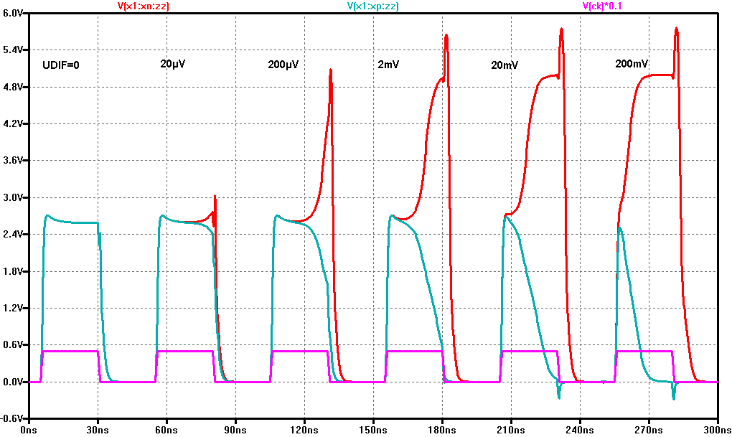

U_{DIF}=0 → ideális egyensúly

U_{DIF}=20µV, 200µV, 2mV, 20mV, 200mV

a döntés egyre gyorsabb

A SZIGMA-DELTA A/D ÁTALAKÍTÁS

Analóg világ – digitális feldolgozás
mixed-signal, (vegyes jelű) ASIC-ek

ANALÓG
OUTPUT
DIGITÁLIS
INPUT
ANALÓG
INPUT
D
A
A
D
DIGITÁLIS
FELDOLG.
DIGITÁLIS
OUTPUT
JEL ELÖ-
KESZÍTÉS

A szigma-delta A/D átalakítás
GO SZÁML. CL
a = N*U_{A}/VDD
R
C
U_{A}
REGISZTER LD
SZÁMLÁNC CY
N = 2^{n}
PULSE(U_{A}/VDD)
U_{X} ~ U_{A}
CLK

Pulzuskitöltés:
k/N = U_{A}/VDD
és ebből
U_{A} = VDD × k/N
Lassú müködés: teljes számlálási ciklus
A központi elem a komparátor

